İLANLI USUL İÇİN STANDART GAZETE İLANI FORMU

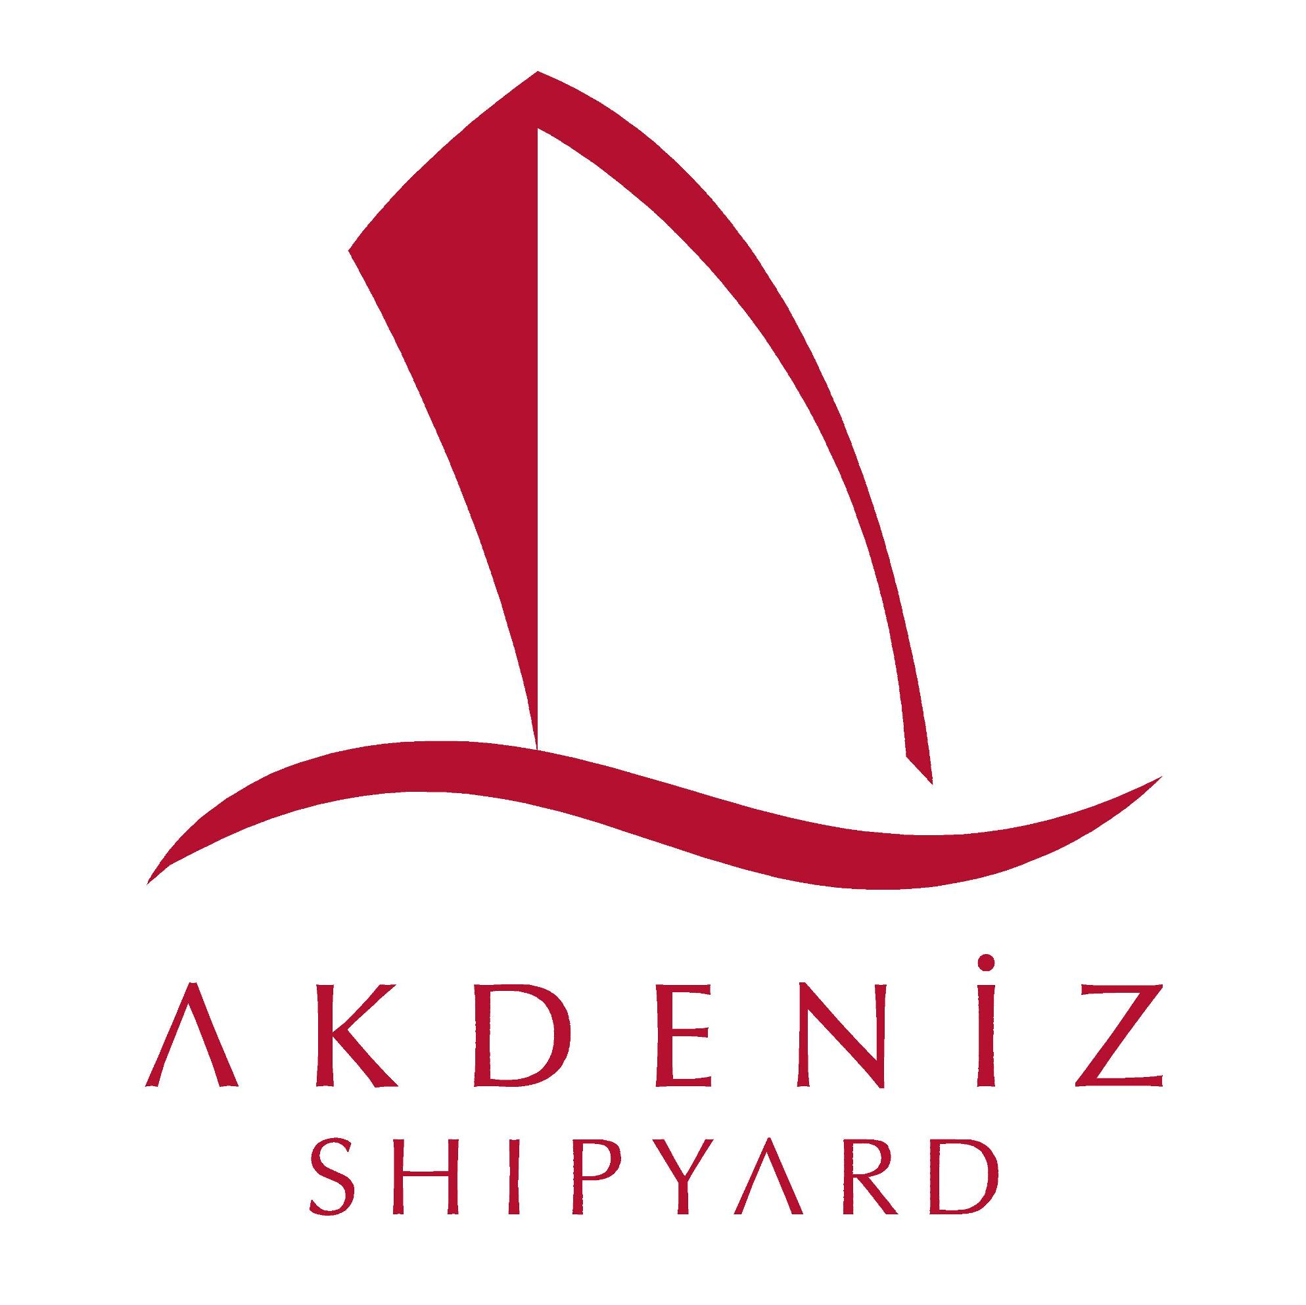

Mal Alımı için ihale ilanı

Akdeniz Gemi İnşa San. ve Tic. A.S. Çukurova Kalkınma Ajansı Rekabetçilik ve Yenilik Mali Destek Programı kapsamında sağlanan mali destek ile Yumurtalık Serbest Bölgesi- Ceyhan/ADANA’da Akdeniz Tersanesinden İhracata Yeni Gemiler Demir Alıyor için bir mal alımı ihalesi sonuçlandırmayı planlamaktadır.
LOT 1: 2X100 TON GEZER VİNÇ VE EKİPMANLARI (1 ADET)
LOT 2:ÇELİK HASIR

İhaleye katılım koşulları, isteklilerde aranacak teknik ve mali bilgileri de içeren İhale Dosyası Yumurtalık Serbest Bölgesi- Ceyhan/ADANA > adresinden veya www.akdenizshipyard.com ve www.cka.org.tr internet adreslerinden temin edilebilir.

Teklif teslimi için son tarih ve saati: 14/08/2013, 15:30

Gerekli ek bilgi ya da açıklamalar; www.akdenizshipyard.com ve www.cka.org.tr adresinde yayınlanacaktır.

Teklifler, 14/08/2013 tarihinde, saat 16 :00’da ve Yumurtalık Serbest Bölgesi- Ceyhan/ADANA adresinde yapılacak oturumda açılacaktır.

